Najlepsze kuchenki indukcyjne - odnajdź model dla siebie
Kuchenka to jedna z rzeczy niezwykle funkcjonalna w naszym życiu. To od niej zależy to jak swobodnie będziemy się czuć w naszej kuchni oraz będziemy mieć możliwość gotować i piec w taki sposób jaki chcemy. Warto więc przed jej zakupem dokładanie przemyśleć to jaka będzie <strong>najlepsza kuchnia indukcyjna</strong> dla nas.

Najlepsze kuchnie indukcyjne - zalety tego rodzaju kuchenek
Na samym początku powinniśmy dowiedzieć się jakie możliwości posiadamy przy wyborze kuchenki. Idealnych, uniwersalnych wyborów oczywiście nie ma. Jedną z możliwości jakie mamy jest kuchenka indukcyjna. Najlepszą kuchenkę indukcyjną powinniśmy dopasować do swoich preferencji. Decydując się na jej zakup powinniśmy zdawać sobie sprawę z jej zalet. Jedną z nich jest bardzo duża oszczędność. Kuchenka indukcyjna o wiele szybciej wykonuje swoją pracę niż inne dostępne na rynku kuchenki - gazowe, ceramiczne. Kolejną z zalet jest ich duże bezpieczeństwo. Szczególnie doceniane to będzie w mieszkaniach z dziećmi. Najlepsze kuchenki indukcyjne cechują się także nowoczesnym designem, który pozwala na ciekawe urządzenie swojej kuchni.

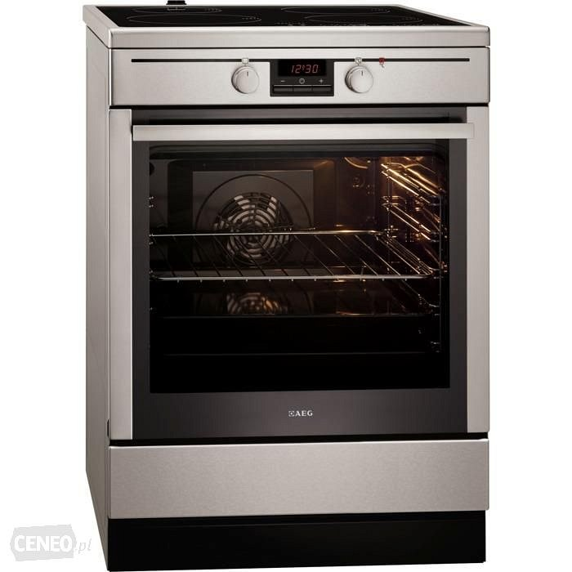
Najlepsze kuchnie indukcyjne na Ceneo
Najlepsze kuchnie indukcyjne znajdziesz w najatrakcyjniejszych cenach na portalu Ceneo. Dzięki niemu masz możliwość porównać ceny w różnych sklepach i wybrać najlepszą. Na portalu warto zapoznać się również z opiniami innych użytkowników. Tego typu miejsce jest najlepszym sposobem na odnalezienie wysokiej jakości kuchenki.

